**Звіт до лабораторної роботи 8**

**Варіант 5**

1. Побудувати модельний часовий ряд з такими параметрами:
   1. Час (t) від 0 до 100*n;
   2. Тренд: u = 100 + 5*t*n/(n+2)
   3. Циклічна складова: s = 50*sin(5 + 2*pi*t/(30+10n))
   4. Випадкова складова (e): послідовність чисел, що відповідає нормальному розподілу з математичним сподіванням 30*n та стандартним відхиленням 10*n
   5. Обрати адитивну модель ряду: y = u + s + e.

Для початку треба імпортувати потрібні бібліотеки

import numpy as np  
import matplotlib.pyplot as plt

Далі задаємо необхідні значення змінних

n = 5  
t = np.arange(0, 100 * n + 1, 1)  
u = 100 + (5 * t * n) / (n + 2)  
s = 50 * np.sin(5 + 2 * np.pi * t / (30 + 10 * n))  
e = np.random.normal(loc=30 * n, scale=10 * n, size=len(t))  
y = u + s + e

1. Для отриманого ряду:
   1. побудувати графік ряду;
   2. визначити хронологічне середнє;
   3. побудувати графіки ланцюгових, базисних (стосовно початкового рівня) та середніх абсолютних приростів, розрахувати середні значення цих показників;
   4. побудувати графіки ланцюгових, базисних (стосовно початкового рівня) та середніх темпів зростання, розрахувати середні значення цих показників;
   5. побудувати графіки ланцюгових, базисних (стосовно початкового рівня) та середніх темпів приросту, розрахувати середні значення цих показників;
   6. побудувати графік коефіцієнта прискорення і визначити його середнє значення;
   7. перевірити наявність тренду за критерієм висхідних та низхідних серій.

Далі будуємо графік:

plt.plot(t, y, label='t-y ряд')  
plt.xlabel('Час (t)')  
plt.ylabel('Значення')  
plt.title('Графік ряду t-y')  
plt.legend()  
plt.show()

визначаємо хронологічне середнє

print(f'Хронологічне середнє: {np.mean(y)}')

щоб визначити ланцюговий та базісний аболютний приріст та їх середні треба ввести такі формули:

chain_growth = np.abs(np.diff(y))  
base_growth = np.abs(y - y[0])  
  
mean_chain_growth = np.mean(chain_growth)  
mean_base_growth = np.mean(base_growth)  
  
plt.figure(figsize=(12, 8))  
  
plt.subplot(2, 1, 1)  
plt.plot(chain_growth)  
plt.title('Графік ланцюгових приростів')  
  
plt.subplot(2, 1, 2)  
plt.plot(base_growth)  
plt.title('Графік базисних приростів (відносно початкового рівня)')  
  
plt.tight_layout()  
plt.show()  
  
print(f"Середнє ланцюгових приростів: {mean_chain_growth}")  
print(f"Середнє базисних приростів: {mean_base_growth}")

щоб визначити ланцюговий та базисний темп зростання та їх середні використаємо наступні формули:

chain_growth_rates = np.insert(y[1:] / y[:-1] * 100, 0, 100)  
base_growth_rates = y / y[0] * 100  
  
mean_chain_growth_rates = np.mean(chain_growth_rates)  
mean_base_growth_rates = np.mean(base_growth_rates)  
  
plt.figure(figsize=(12, 8))  
  
plt.subplot(2, 1, 1)  
plt.plot(chain_growth_rates)  
plt.title('Графік ланцюгових Темпів зростань')  
  
plt.subplot(2, 1, 2)  
plt.plot(base_growth_rates)  
plt.title('Графік базисних Темпів зростань (відносно початкового рівня)')  
  
plt.tight_layout()  
plt.show()  
  
print(f"Середнє ланцюгових Темпів зростань: {mean_chain_growth_rates}")  
print(f"Середнє базисних Темпів зростань: {mean_base_growth_rates}")

щоб визначити ланцюговий та базисний темп приросту та їх середні використаємо ці формули

chain_increase_rates = np.insert(np.abs(np.diff(y)) / y[:-1] * 100, 0, 100)  
base_increase_rates = np.abs(y - y[0]) / y[0] * 100  
  
mean_chain_increase_rates = np.mean(chain_increase_rates)  
mean_base_increase_rates = np.mean(base_increase_rates)  
  
plt.figure(figsize=(12, 8))  
  
plt.subplot(2, 1, 1)  
plt.plot(chain_increase_rates)  
plt.title('Графік ланцюгових Темпів приросту')  
  
plt.subplot(2, 1, 2)  
plt.plot(base_increase_rates)  
plt.title('Графік базисних Темпів приросту (відносно початкового рівня)')  
  
plt.tight_layout()  
plt.show()  
  
print(f"Середнє ланцюгових Темпів приросту: {mean_chain_increase_rates}")  
print(f"Середнє базисних Темпів приросту: {mean_base_increase_rates}")

щоб визначити коефіцієнт прискорення та його середнє скористаємось цією формулою

acceleration = np.gradient(np.gradient(y, t), t)  
  
plt.plot(t, acceleration, label='Коефіцієнт прискорення')  
plt.xlabel('Час')  
plt.ylabel('Коефіцієнт прискорення')  
plt.title('Графік коефіцієнта прискорення')  
plt.legend()  
plt.show()  
  
mean_acceleration = np.mean(acceleration)  
print(f"Середній коеф прискорення: {mean_acceleration}")

щоб перевірити наявність тренду за критерієм висхідних та низхідних серій скористаємось наступними формулами

increasing_series = np.where(np.diff(y) > 0, 1, 0)  
decreasing_series = np.where(np.diff(y) < 0, 1, 0)  
  
count_increasing_series = np.sum(increasing_series)  
count_decreasing_series = np.sum(decreasing_series)  
  
print(f"Кількість висхідних серій: {count_increasing_series}")  
print(f"Кількість низхідних серій: {count_decreasing_series}")  
  
if count_increasing_series > count_decreasing_series:  
 print("Є висхідний тренд.")  
elif count_increasing_series < count_decreasing_series:  
 print("Є низхідний тренд.")  
else:  
 print("Немає вираженого тренду.")

отримали ось такі графіки:

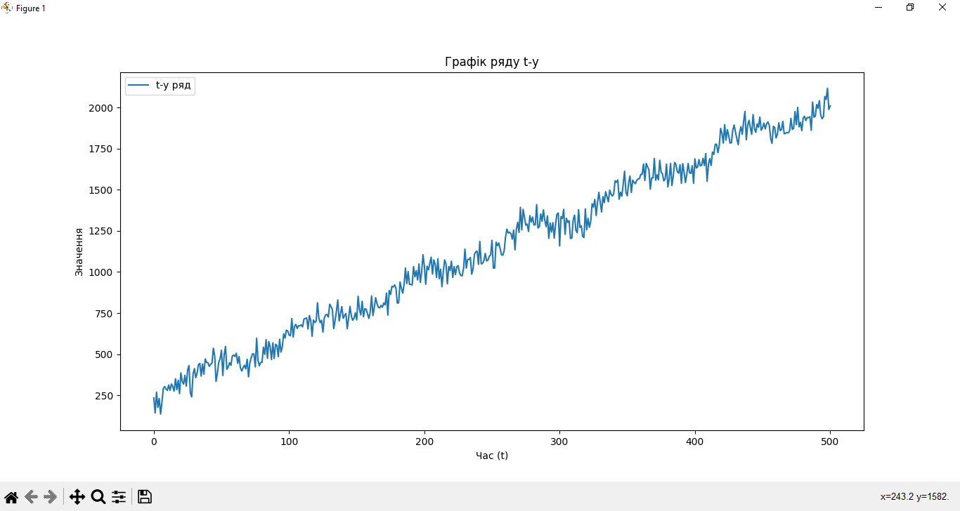

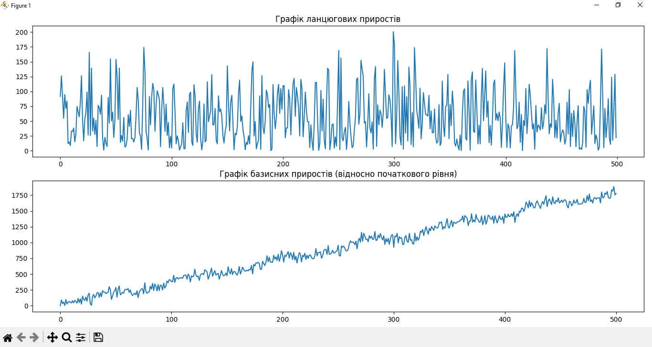

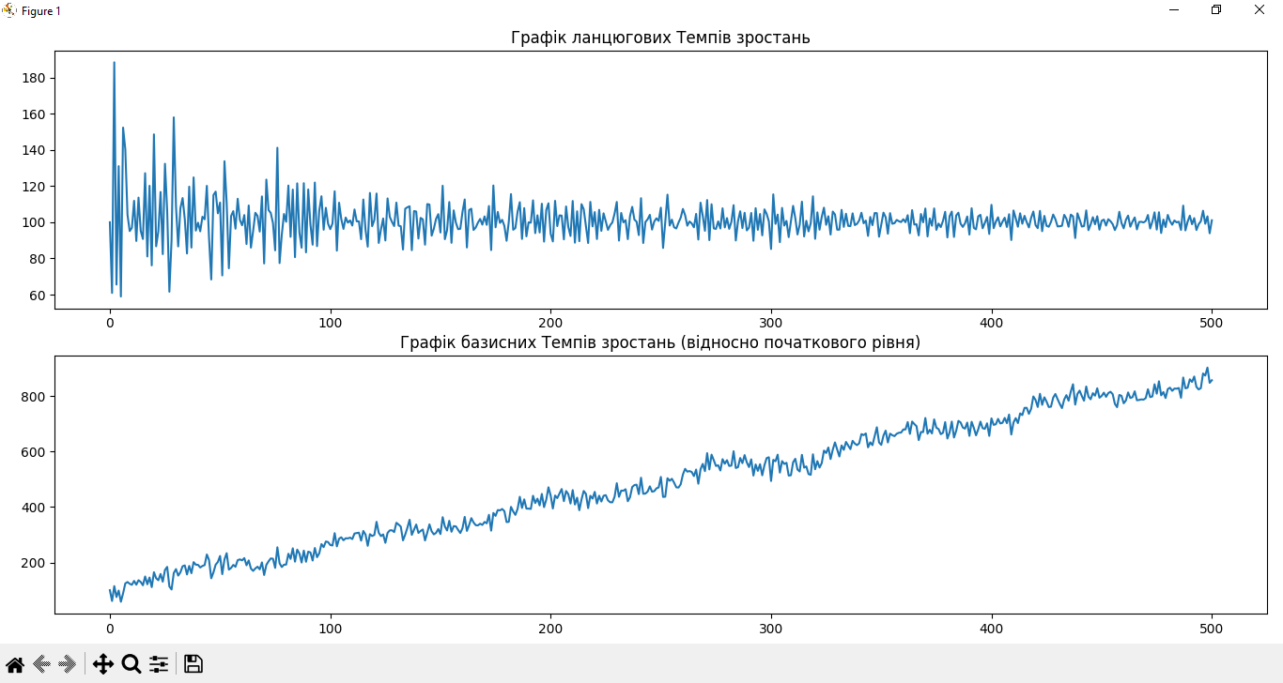

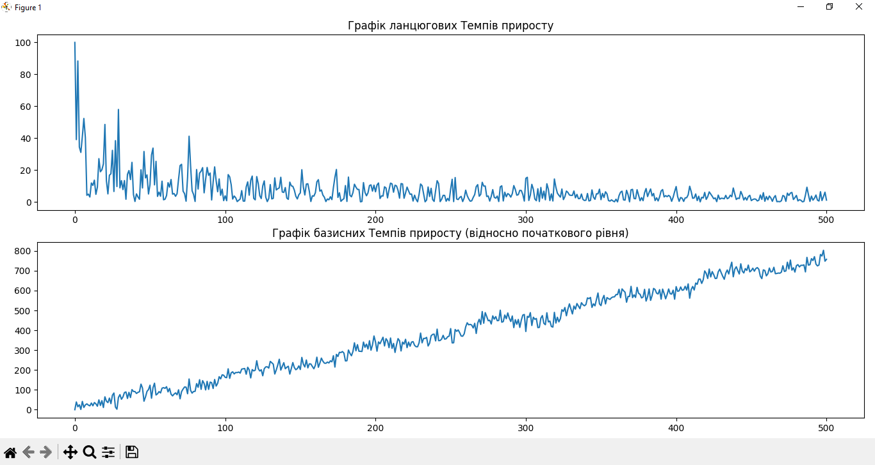

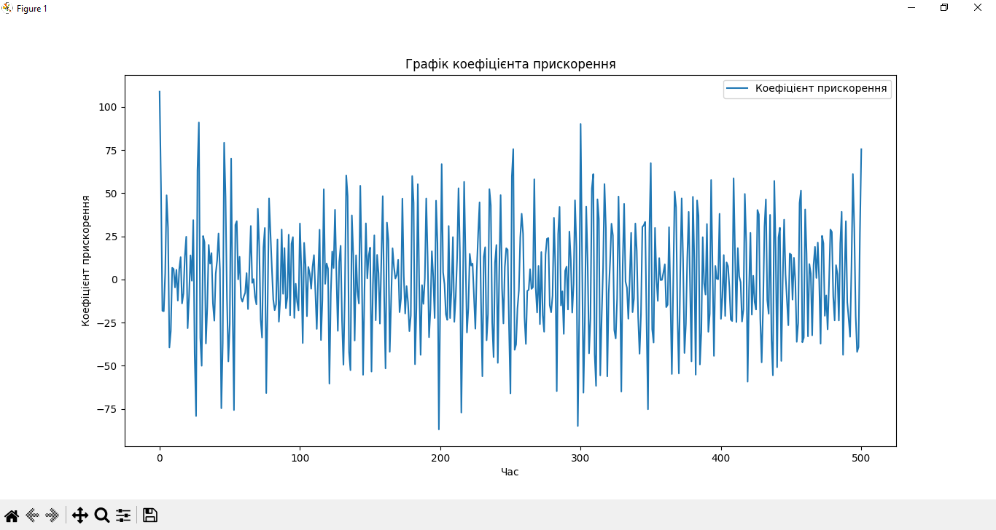

Хронологічне середнє: 1140.6021488515846

Середнє ланцюгових приростів: 57.628144545107254

Середнє базисних приростів: 907.3957048599024

Середнє ланцюгових Темпів зростань: 100.9992429828142

Середнє базисних Темпів зростань: 486.7837776001928

Середнє ланцюгових Темпів приросту: 7.187960166685799

Середнє базисних Темпів приросту: 387.2564236658892

Середній коеф прискорення: 0.4106722737216561

Кількість висхідних серій: 265

Кількість низхідних серій: 235

Є висхідний тренд.